Indicação nº 322/2021/SC

Lima Duarte, 08 de dezembro de 2021.

Senhor Presidente da Câmara e

demais Vereadores.

O Vereador que a esta subscreve, diante das atribuições e direitos que lhe são conferidos através da Lei Orgânica e do Regimento Interno desta Casa Legislativa vem INDICAR à Secretaria Municipal de Obras que seja realizada a instalação de mata-burro na estrada que liga a fazenda do “Pedro Carlos”, até o Manejo

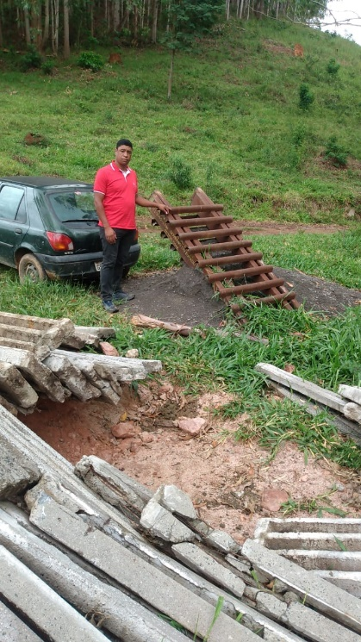

Justifica-se a indicação o fato do mata-burro estar estragando na beira da estrada

Sala das Sessões,

Fábio Júnior da Silva (Buiu o Peixe)

Vereador